时间、空间复杂度

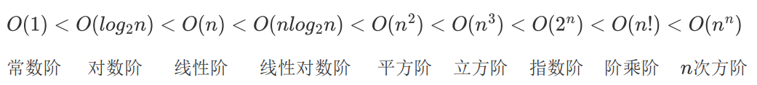

加法规则：多项相加，保留最高阶项，并将系数化为1
乘法规则：多项相乘都保留，并将系数化为1
加法乘法混合规则：先小括号再乘法规则最后加法规则

时间复杂度估算看最内层循环，如若没有循环和递归则为O（1）

渐进符号
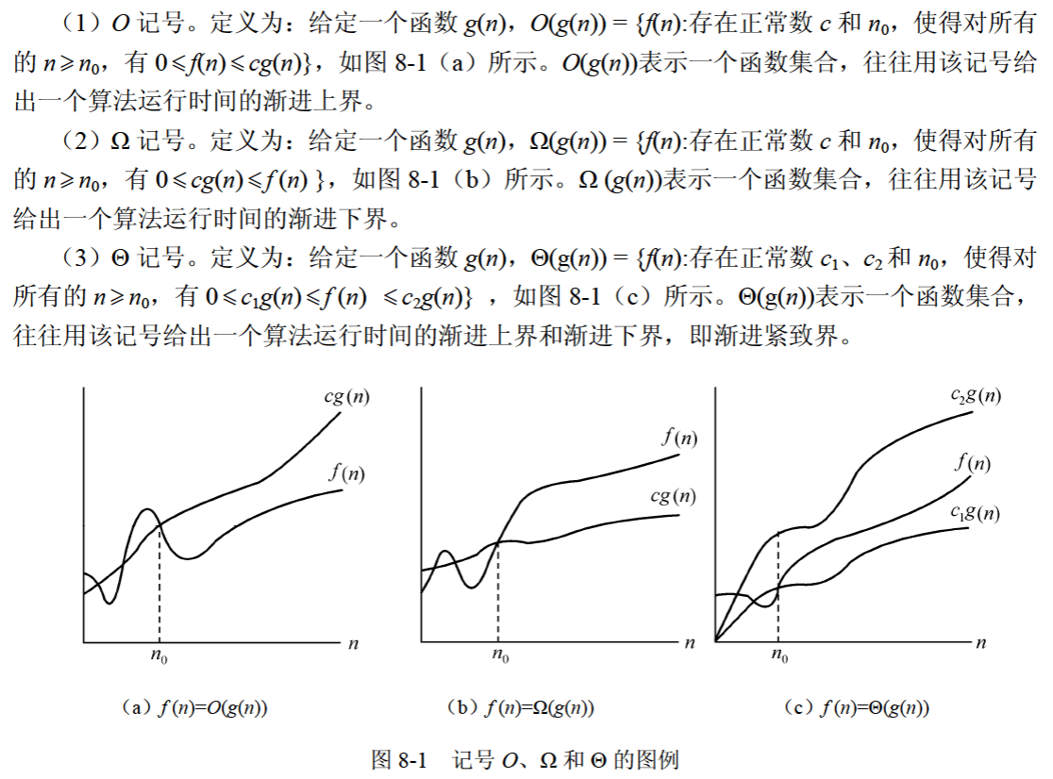
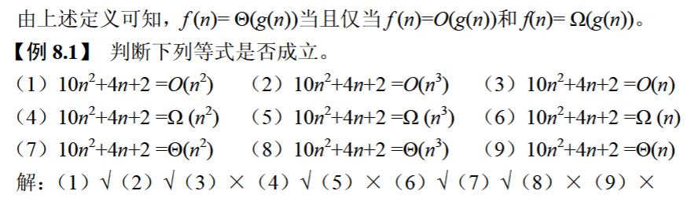

递归式时间复杂度
递归算法的时间复杂度：
递归的次数 × 每次递归的时间复杂度（适用于每次递归时间复杂度不变的情况）

如果每次递归的时间复杂度随着n变化而变化则要根据代码来观察

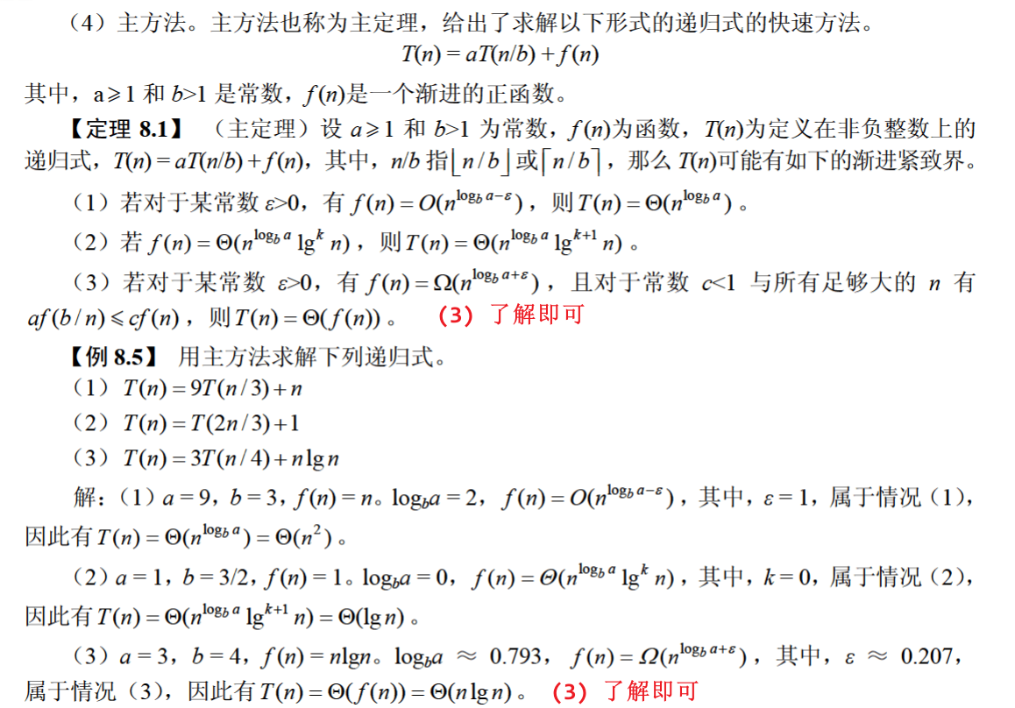

线性表
如果没有给出最好最坏平均时间复杂度的话就默认是平均时间复杂度

顺序表：
采用顺序存储，优点是可以随机存取表中的元素；
缺点是插入和删除操作需要移动大量的元素。

时间复杂度
插入、删除操作最好时间复杂度为$O\left(1\right)$，平均和最坏时间复杂度都为$O\left(n\right)$
查找最好、最坏、平均情况都为$O\left(1\right)$

单链表：
采用链式存储，优点是插入和删除操作不需要移动大量的元素，只需要修改指针；
缺点是不能随机访问表中的元素。

时间复杂度
查找、插入、删除操作最好时间复杂度为$O\left(1\right)$，平均和最坏时间复杂度都为$O\left(n\right)$

栈
栈是一种先进后出（后进先出）的线性结构，只能在栈的一端（栈顶）进行插入和删除。
递归使用栈

串
字符串是线性结构，空格也是字符串
字串是指由主串中任意长度连续的字符构成的序列
例如：
主串：abc
字串：a、b、c、ab、bc
ac不是字串，因为它不是主串中连续的字符

串的模式匹配
朴素模式匹配：
时间复杂度：最好情况$O\left(m\right)$，最坏情况$O\left(n×m\right)$，平均情况$O\left(n+m\right)$
比较次数：最好情况$m$次，最坏情况$\left(n-m+1\right)*m$次，平均情况$\frac{1}{2}\left(n-m+1\right)$次

串的前缀：包含第一个字符并且不包含最后一个字符的子串
串的后缀：包含第一个字符并且不包含最后一个字符的子串

求$next\left[ \right]$：第$i$个字符的值等于前$1∼i-1$个字符串组成的串中
最长相等前后缀的长度$+1$

特殊的$next\left[1\right]=0 next\left[2\right]=1$

数组
一维数组：
LOC：数组首地址、L：元素大小

下标从0开始：$a_{i}=LOC+i×L$
下标从1开始：$a_{i}=LOC+\left(i-1\right)×L$

二维数组：
LOC：数组首地址、N：行数、M：列数、L：元素大小

按行优先存储并且下标从0开始：$a_{i,j}=LOC+\left(i×M+j\right)×L$
按行优先存储并且下标从1开始：$a_{i,j}=LOC+\left[\left(i-1\right)×M+\left(j-1\right)\right]×L$

按列优先存储并且下标从0开始：$a_{i,j}=LOC+\left(j×N+i\right)×L$
按列优先存储并且下标从1开始：$a_{i,j}=LOC+\left[\left(j-1\right)×N+\left(i-1\right)\right]×L$

矩阵
设有一个$n×n$的矩阵，若矩阵中的任意一个元素都有$A_{i,j}=A_{j,i}$则该矩阵为对称矩阵

下方的公式都是基于存储的一维数组下标是从1开始的，在软考的题目里面是适用的。
如果一维数组的下标是从0开始的，那需要在后面补上一个减1。

对称矩阵按行存储下三角区和主对角线并且下标从0（$A_{0,0}$）开始
当$\left(i≥j\right)$时：$A_{i,j}=\frac{i\left(i+1\right)}{2}+j+1$
当$\left(i≤j\right)$时：$A_{i,j}=\frac{j\left(j+1\right)}{2}+i+1$

对称矩阵按行存储下三角区和主对角线并且下标从1（$A_{1,1}$）开始
当$\left(i≥j\right)$时：$A_{i,j}=\frac{i\left(i-1\right)}{2}+j$
当$\left(i≤j\right)$时：$A_{i,j}=\frac{j\left(j-1\right)}{2}+i$

三对角矩阵按行存储并且下标从0（$A_{0,0}$）开始：$A_{i,j}=2i+j+1$
三对角矩阵按按存储并且下标从1（$A_{1,1}$）开始：$A_{i,j}=2i+j-2$

三元组顺序表和十字链表是对稀疏矩阵进行压缩存储的方式

树
树的性质1：树中的结点总数等于树中所有结点的度数之和加1
树的性质2：度为$m$的树中第$i$层上至多有$m^{i-1}$个结点$\left(i≥1\right)$
树的性质3：高度为$h$、度为$m$的树中至多有$\frac{m^{h}-1}{m-1}$个结点
树的性质4：具有$n$个结点、度为$m$的树的最小高度为$\left\lceil \log_{m}\left(n\left(m-1\right)+1\right)\right\rceil$

二叉树概念
二叉树性质1：二叉树第$i$层$\left(i≥1\right)$上最多有$2^{i-1}$个结点
二叉树性质2：高度为$h$的二叉树最多有$2^{h}-1$个结点
二叉树性质3：对于任何一棵二叉树，度为0的结点数等于度为2的结点数+1
二叉树性质4：具有$n$个结点的完全二叉树的高度为$\left\lfloor log_{2}n\right\rfloor +1$或$\left\lceil log_{2}\left(n+1\right)\right\rceil$

计算具有$n$个结点有多少种形态的公式：卡特兰数：$\frac{C_{2n}^{n}}{n+1}$

二叉树存储结构
顺序存储需要维护结点和左、右孩子的关系：结点编号为$n$，则左孩子为$2n$，右孩子为$2n+1$。

链式存储有二叉链表和三叉链表。
对于$n$个结点的二叉树，二叉链表的空指针为$n+1$，三叉链表的空指针为$n+2$。

二叉树遍历
先序遍历：根左右
中序遍历：左根右
后序遍历：左右根
层序遍历：从上到下、从左往右依次遍历

通过序列构造二叉树必须有中序序列

平衡二叉树与二叉排序树
平衡二叉树：二叉树中的任意一个结点的左右子树高度之差的绝对值不超过1
关注分支结点即可，叶子结点满足上述要求。

二叉排序树：
根结点的关键字大于左子树所有结点的关键字，小于右子树所有结点的关键字，
左右子树也是一颗二叉排序树。

中序遍历得到的序列是有序序列

最坏的查找情况是单枝树（即高度$h$为$n$）要查找$h$。

最优二叉树（哈夫曼树）
构造过程、哈夫曼编码和注意事项看视频P146、148、150吧，文字描述怪怪的。
视频P146〜P150：https://www.bilibili.com/video/BV1jY411b73f?p=146

哈夫曼树中权值越大的结点离根结点越近，权值越小的结点离根结点越远。
哈夫曼树只有度为0和度为2的结点，没有度为1的结点。
n个权值构造的哈夫曼树具有2n-1个结点。

图的概念
无向图：连接顶点的边是无向边
有向图：连接顶点的边是有向边（弧）

无向完全图有$\frac{n*\left(n-1\right)}{2}$条边
有向完全图有$n*\left(n-1\right)$条边

有向图和无向图的所有顶点度数之和为$2e$。（e为边数）
有向图和无向图的边数$e=\frac{顶点度数之和}{2}$

连通图：无向图中任意两个顶点之间都有路径。
最少有$n-1$条边，最多有$\frac{n*\left(n-1\right)}{2}$条边。

强连通图：有向图中任意两个顶点之间都有路径。
最少有$n$条边，最多有$n*\left(n-1\right)$条边。

邻接矩阵和邻接表
邻接矩阵：
邻接矩阵更适合存储稠密图（边数很多的图）
完全图（每个顶点都和剩余的顶点有一条边）更适合采用邻接矩阵存储

无向图邻接矩阵：非零元素个数为2e（e为边数）
无向图的邻接矩阵是对称矩阵

A[i][j]=1表示顶点i和顶点j之间有一条无向边
A[i][j]=0表示顶点i和顶点j之间没有边

对于无向图，顶点i的度等于邻接矩阵第i行（列）中非零元素个数

有向图邻接矩阵：非零元素个数为e（e为边数）
有向图的邻接矩阵不一定是对称矩阵

A[i][j]=1表示顶点i和顶点j之间有一条有向边
A[i][j]=0表示顶点i和顶点j之间没有边

对于有向图，顶点i的出度等于第i行非零元素个数，入度等于第i列非零元素个数，顶点i的度=顶点i的出度+入度

邻接表：
邻接表更适合存储稀疏图（边数很少的图）

无向图采用邻接表存储有2e个表结点（e为边数）
有向图采用邻接表存储有n+e个表结点（n为结点数，e为边数）

图的遍历
广度、深度优先遍历采用邻接矩阵存储时间复杂度为$O\left(n^{2}\right)$，
广度、深度优先遍历采用邻接表存储时间复杂度为$O\left(n+e\right)$。
（其中n为顶点数，e为边数）

使用队列对图进行广度优先遍历

拓扑序列
在有向无环图G的拓扑序列中，顶点$v_{i}$在$v_{j}$之前，则：
可能存在弧<$v_{i}$, $v_{j}$>，一定不存在弧<$v_{j}$, $v_{i}$>。
可能存在$v_{i}$到$v_{j}$的路径，一定不存在$v_{j}$到$v_{i}$的路径

查找
静态查找表有：顺序查找，折半（二分）查找，分块查找
动态查找表有：二叉排序树，平衡二叉树，B_树，哈希表

顺序查找方法既适用于顺序存储结构，也适用于链表结构
顺序查找最多比较n次
顺序平均查找长度为$\text{(}\text{n}+\text{1}\text{)}\text{/2}$

二分查找要求顺序存储，元素有序排列
二分查找最多比较$\left\lfloor \log_{2}{n}\right\rfloor +1$次
二分平均查找长度为$log_{2}\left(n+1\right)-1$

二分查找去中值默认下取整，下取整没有正确答案时再考虑上取整。

哈希表
构造哈希函数时应尽量使关键字的所有组成部分都能起作用
$\text{H(Key)=Key} \text{mod} \text{p}$中p的值一般为不大于n且最接近n的质数

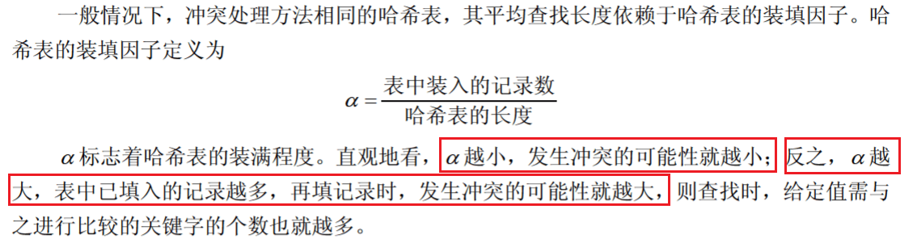

直接插入排序
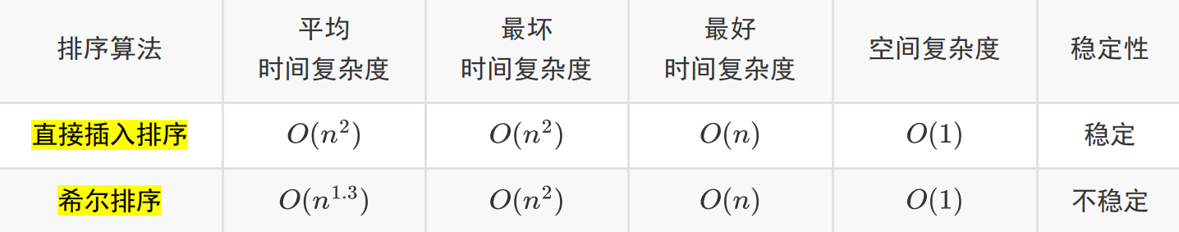

直接插入排序：
最好的情况是待排序序列是基本有序的序列，时间复杂度为$O\left(n\right)$
最坏的情况是待排序序列是逆序，时间复杂度为$O\left(n^{2}\right)$

希尔排序了解即可（上午题没考过）

排序稳定性
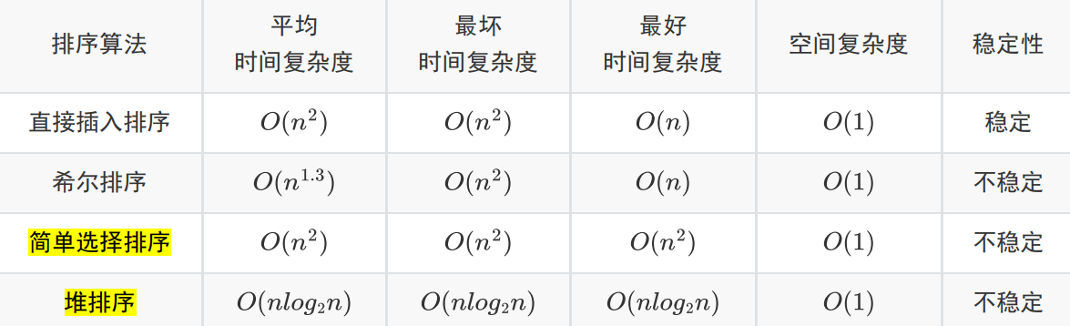

直接背简单选择排序和堆排序的时间、空间复杂度和稳定性即可。

简单选择排序和堆排序都是在一次排序后就确定一个元素的最终位置

快速排序
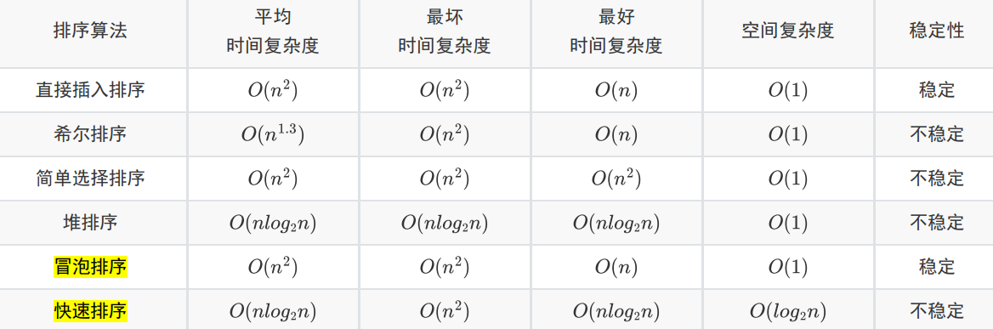

快速排序是一种基于分治的算法，每趟排序可以确定一个元素的最终位置（即归位）。
快速排序最坏的情况是待排序序列基本有序，时间复杂度为$O\left(n^{2}\right)$，空间复杂度为$O\left(n\right)$

以第一个元素为基准元素就 先从后往前找 再从前往后找
以最后一个元素为基准元素就 先从前往后找 再从后往前找

归并排序
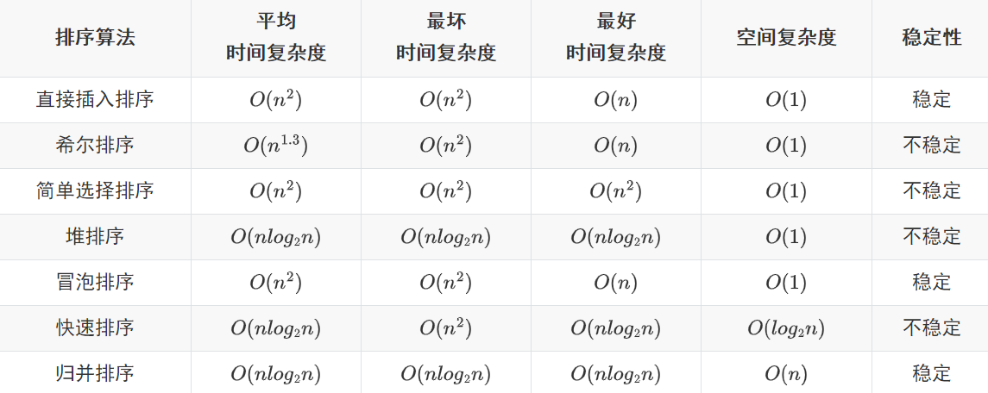

归并排序采用分治的算法策略
归并排序的时间复杂度直接记$O\left(nlog_{2}n\right)$，空间复杂度记$O\left(log_{2}n\right)$

